프로젝트 계획서

<fofo>

- 변 경 이 력 -

일자 | 버전 | 변경 내역 | 작 성 자
2016.05.07 | v.0.E.B.A | 초안작성, 조직도 | 이정재
2016.05.09 | v.0.E.B.B | 생명주기 | 윤지환
2016.05.11 | v.0.E.B.C | WBS | 김소현
2016.05.14 | v.0.E.B.D | Gantt Chart | 김대룡
2016.05.14 | v.0.E.B.E | PERT Chart | 김대룡
2016.05.16 | v.0.E.B.F | 산출물관리, 위험관리계획 작성 | 김태수
2016.05.16 | v.0.E.B.G | 총 정리 및 계획서 작성 | 이정재

- 목 차 -
1. 프로젝트 개요 - 3 -
1.1 목적 - 3 -
1.2 주요 일정 - 3 -
1.3 조직 - 4 -
1.3.1 조직도 - 4 -
1.3.2 역할 및 책임 - 4 -
1.4 생명주기 모델 - 5 -
1.5 도구 - 5 -
2. 규모 산정 - 6 -
2.1 WBS(Work Breakdown Structure) - 6 -
3. 일정 - 7 -
4. 산출물 관리 - 8 -
5. 위험 관리 계획 - 9 -

프로젝트 개요

목적
PC를 통해 효율적으로 과목에 따른 To do List를 관리할 수 있도록 개발 된 프로그램이다. User가 직접 과목을 등록 할 수 있으며 과목에 따른 To do List를 작성 할 수 있다. 작성한 To do 항목을 User의 선택에 따라 정렬하는 기능을 지원하여 To do 항목에 대한 관리를 쉽게 할 수 있도록 한다. 입력 된 모든 To do 항목들은 변경, 추가, 삭제 기능을 지원하여 User가 좀 더 쉽게 To do 항목을 관리 할 수 있게 지원한다.
User는 이 프로그램을 통해 좀 더 효율적인 수업 관리를 할 수 있다.

주요 일정

단계 | 일정 | 산출물
요구사항 분석 | 2015. 04. 27~2015. 05. 06 | 요구사항 명세서
프로젝트 계획 | 2015. 05. 07~2015. 05. 16 | 프로젝트 계획서
설계 | 2015. 05. 17~2015. 05. 27 | 프로젝트 설계서
구현 | 2015. 05. 28~2015. 06. 03 | 소스코드
테스트 | 2015. 06. 04~2015. 06. 08 | 테스트 결과 보고서

조직

조직도

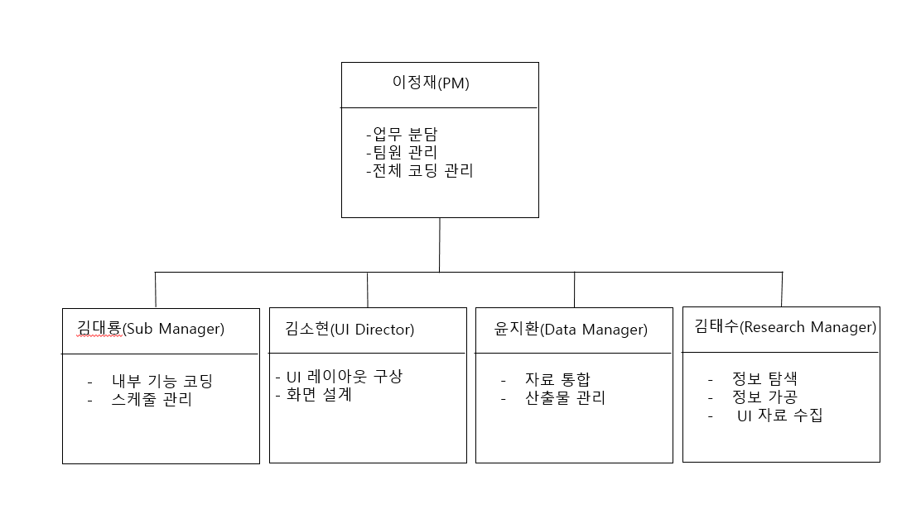

역할 및 책임
팀원 | 역할 | 책임
이정재 | Project Manager | 1) 전 팀원들에게 효율적으로 임무를 분담한다.  2) 모든 팀원들의 문제사항을 파악하기 위해 소통하며 프로젝트 진행 시의 팀원들의 업무 진행 리스크를 예방한다.  3) 프로그램 전체적인 코딩을 관리한다.
김대룡 | Sub Manager | 1) 내부 기능 코딩을 한다.  2) ‘팀장’ 공백 시 팀장의 권한 및 역할을 수행한다.
김태수 | Research Manager | 1) 프로젝트를 위해 필요한 참고자료 및 정보 등을 탐색한다.  2) 자료를 프로젝트에 사용할 수 있도록 가공한다.  3) UI 자료를 수집한다  4) 프로그램 기본 소스 코딩한다.
윤지환 | Data Manager | 1) 프로젝트 진행과정에서 나오는 산출물들을 관리한다.  2) 팀원들의 자료를 통합하여 문서화한다.  4) 프로그램 기본 소스 코딩을 한다.
김소현 | UI Director | 1) UI 레이아웃 구상 & 기능 테스트를 한다.  2) 수집된 UI자료 가공을 한다.  3) 화면 설계를 한다.  4) 프로그램 기본 소스 코딩을 한다.

생명주기 모델
Waterfall Model을 기본으로 하되 좀 더 그 단계를 세분화하여 ‘계획’부분을 추가한다. 철저한 계산으로 산출된 Chart들을 바탕으로 최소의 Risk를 목표로 개인 및 팀의 유기적인 협동을 최대화하고 업무의 효율성을 높인다.

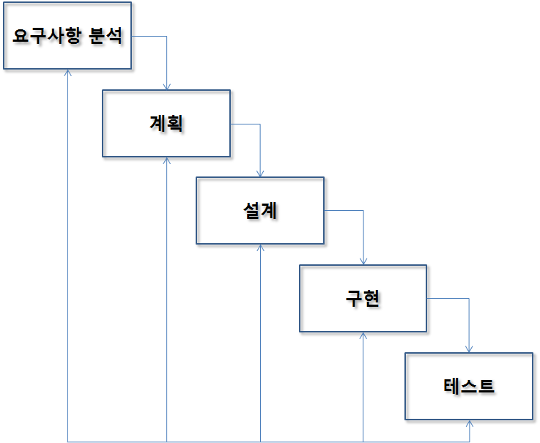

도구
Java기반 프로그램 개발을 위한 도구. 인터페이스 구축, 소스코드 작성, UI 코드를 작성을 한다
1.5.1 Microsoft Powerpoint 2010
조직도, 생명주기 모델, WBS(Work Breakdown Structure), Pert Chart, Usecase diagram, 발표자료를 만들기 위한 도구. (모든 표와 그래프작성에 사용.)

1.5.2 Microsoft Word 2010
요구사항 명세서, 프로젝트 계획서, 설계서, 테스트결과 보고서 작성을 위한 도구.

1.5.3 SVN(Subversion)
소스 코드와 같이 지속적으로 변경이 존재하는 파일을 관리해주기 위한 도구, 형상관리
도구.
<사용방법>
1.5.3.1 작성 규칙을 세운 후 작성하도록 한다.
1.5.3.2 PM이 제공된 공통 폴더에 있는 하위 폴더들을 작업할 폴더에 넣은 후, 폴더 우 클릭 후 SVN Commit한다.
1.5.3.3 그 후에 팀원들은 SVN Update를 한다.

1.5.4 Redmine
일정관리 도구, 이슈 목록을 관리하고 유지하는 도구(하나의 페이지에서 여러 사람이 문서 작성이 가능, 댓글을 활용한 소통, 변경 이력 유지), SVN 도구와의 연동, Gantt Chart를 작성.

1.5.5 Eclipse

규모 산정
WBS를 작성하고, 각 작업에 소요되는 기간을 계산한다.

WBS(Work Breakdown Structure)

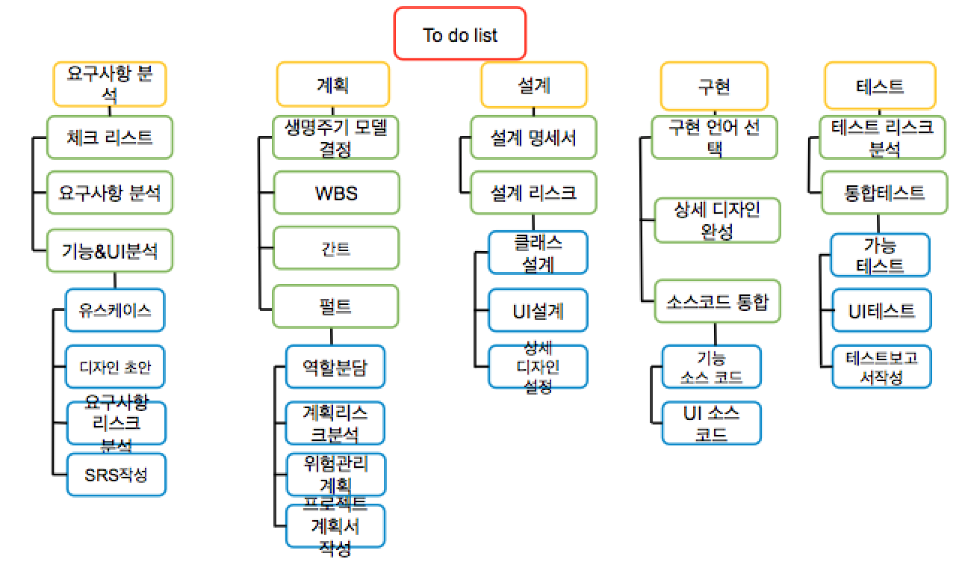

일정
주요 일정을 Gantt 차트와 PERT 차트를 이용하여 작성한다.
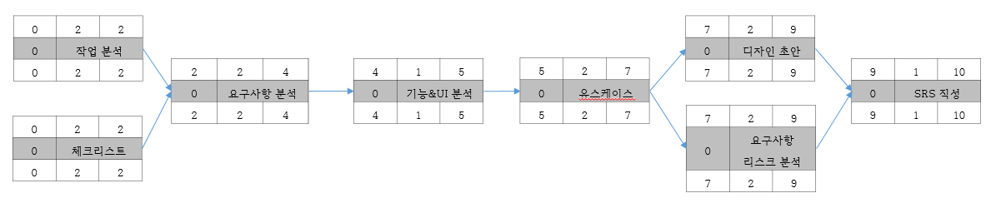
3.1 PERT 차트
3.1.1 요구사항 분석

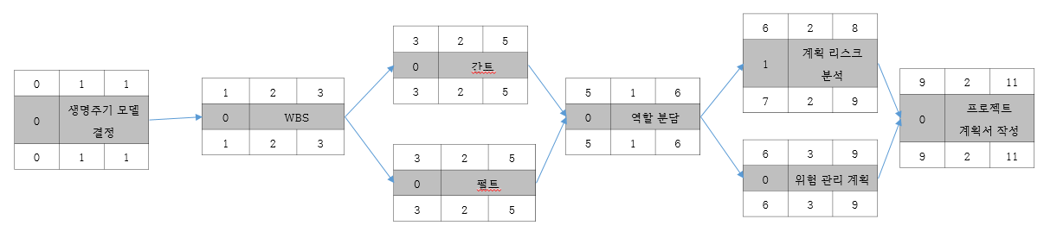
3.1.2 계획
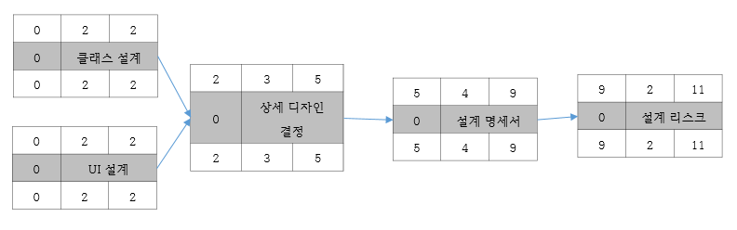
3.1.3 설계
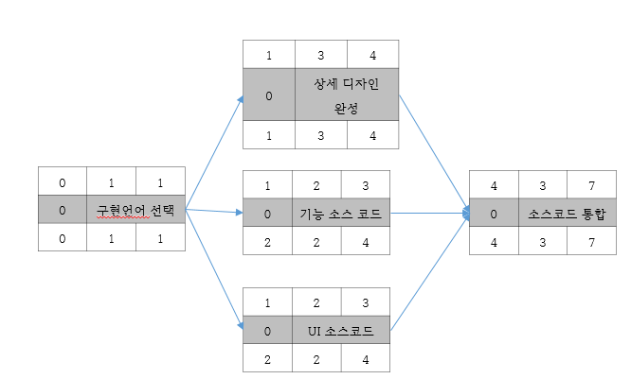
3.1.4 구현

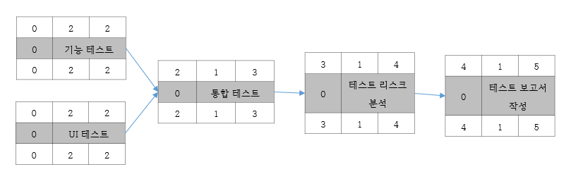
3.1.5 테스트

3.2 Gantt차트
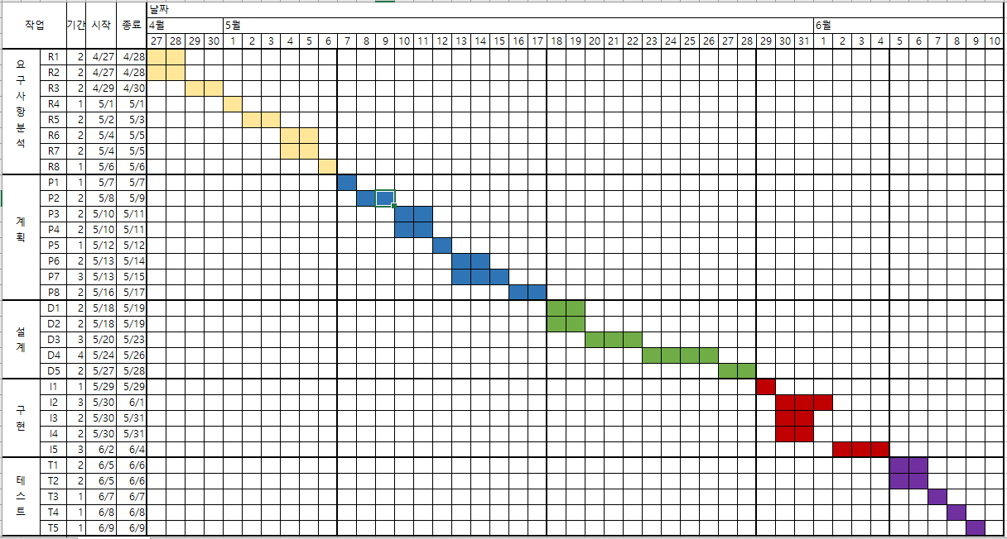

산출물 관리

회의록
: Project Sub-Manager(정,부)가 Ms Word로 작성 후 저장한다.
완성된 회의록은 의 ‘회의록’ 폴더를 통해 모든 팀원들에게 공유된다.
회의록에는 날짜, 참여 인원, 목적, 회의내용, 계획, 할당된 과제를 포함한다.

보고서(요구사항 명세서, 프로젝트 계획서, 설계서, 테스트 결과보고서)
: Ecampus에 등록된 양식을 사용한다.
회의를 통해 결정된 각 단계별로 분할 작업한다.
모든 작성과정에서 공유는 SVN을 이용한다.
완성 후 PM이 최종 검토 후 제출한다.

소스코드 및 최종 프로그램
: 소스코드는 SVN에 ‘smu’ 폴더안에 저장된다.
‘smu’ 폴더 관리는 Data Manager(정), PM(부)이 맡는다.

4.4 저장관리
: 저장관리는 SVN과 Redmine을 이용해 저장&공유한다.

위험 관리 계획
프로젝트 수행 중에 발생할 위험을 식별하고, 이를 대처하기 위한 방안을 기술한다.

위험 요소 | 가능성 | 영향도 | 대처 방안
팀원 불참 | 20% | 60% | 프로젝트의 개인적인 목표 명세  임무 별 대체 인원을 지정한다.  PM <-> Sub Manager  UI Director <-> Research Manager  Technical Director -> 팀원 전체  복수 인원 불참 -> 비상 회의 소집
개발력 | 70% | 70% | 팀원 개인이 개발에 대한 일정  기한 36시간 전까지 목표를 갖고 공부하고 연구한다.  기한 36시간 전 PM에게 보고한다.  PM<->해당팀원
요구사항 변경 | 30% | 80% | 요구사항에 따른 개발방법론 적용  비상회의를 소집한다.
소스코드 통합 오류 | 70% | 40% | 주변 지인 및 전문가들에게  자문을 요청한다.  PM <-> 전문가
팀원 간의 불화 | 20% | 60% | 점심식사, 회식 등 친목도모를  위한 자리를 갖는다.  불화 발생 시 팀장은 쌍방의 의견을 종합하여 차선책을 제시한다.  PM, Sub Manager이 관리한다.
마감일 지연 | 40% | 50% | 지연 발생 시 전 팀원에게 지연  사항을 공지하고 즉시 작업 가능한 인원이 임무를 수행한다.  PM은 지연된 업무에 항상 참여한다.

